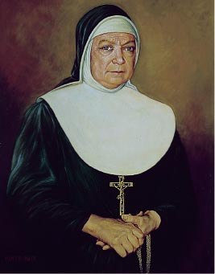

Bienheureuse Maria Ludovica de Angelis

Je donne ma vie pour le Christ

présent en chaque personne,
les malades et les ignorants,
chez les personnes âgées et chez les enfants,
dans les pauvres et les abandonnés,
les opprimés et les prisonniers,
dans le solitaire, le triste, et l’oublié.
C'est la Miséricorde
avec un coeur plein de Dieu
et les mains au travail.
http://www.figliensmisericordia.net/web/download/books/apologetica/beata_maria_ludovica.pdf
Traduction arrangée par Saint Michel Prince des Ages

